**Francisco: Avancemos por el camino de la unidad "para que el mundo crea".**

En la basílica de San Pablo Extramuros, el Papa Francisco celebró las Segundas Vísperas de la Solemnidad de la Conversión de San Pablo, con las que se clausuró la Semana de Oración por la Unidad de los Cristianos. En su homilía, subrayó la llamada a la conversión del corazón: sólo el amor "que no vuelve al pasado para distanciarse o señalar con el dedo, sólo este amor que en nombre de Dios pone al hermano ante la férrea defensa del propio sistema religioso, nos unirá"

**Adriana Masotti - Ciudad del Vaticano**

"Amarás al Señor tu Dios ... y a tu prójimo como a ti mismo", tema de la Semana de Oración por la Unidad de los Cristianos de este año. En la basílica de San Pablo Extramuros, el Papa Francisco presidió la celebración de las Segundas Vísperas de clausura de la Semana, en la solemnidad de la Conversión de San Pablo. En la celebración están presentes, junto a los 1.500 fieles que llenan la basílica, el arzobispo de Canterbury, Justin Welby, y el metropolita Policarpo, en representación del Patriarcado Ecuménico, a quienes Francisco agradece de manera especial, los miembros de la Comisión Mixta Internacional para el Diálogo Teológico entre la Iglesia católica y las Iglesias ortodoxas orientales, y los obispos católicos y anglicanos que participan en la reunión de la Comisión Internacional para la Unidad y la Misión, que se está celebrando en Roma.

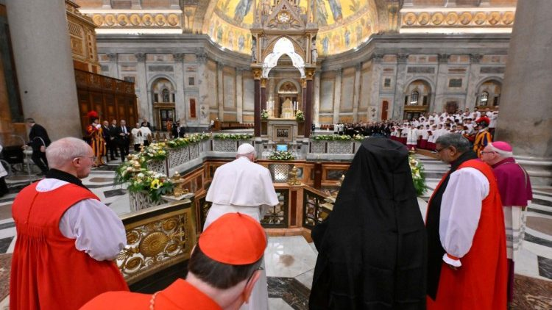

Oración del Papa y los demás líderes cristianos ante la tumba del Apóstol San Pablo

Dos preguntas equivocadas

"¿Qué debo hacer para heredar la vida eterna?" y "¿Quién es mi prójimo?" son las dos preguntas contenidas en el pasaje evangélico de esta tarde sobre las que se detiene el Papa para decir enseguida que la expresión "hacer para heredar" y, por tanto, "tener" indica "una religiosidad distorsionada basada en la posesión más que en el don, donde Dios es el medio para obtener lo que quiero, no el fin para ser amado de todo corazón". Luego está la del prójimo:

*Si la primera pregunta corría el riesgo de reducir a Dios al propio “yo”, esta trata de dividir: dividir a las personas entre las que se deben amar y las que se pueden ignorar. Y dividir nunca es de Dios, sino del diablo. Jesús, sin embargo, no responde teorizando, sino con la parábola del buen samaritano, con una historia concreta, que nos involucra también a nosotros.*

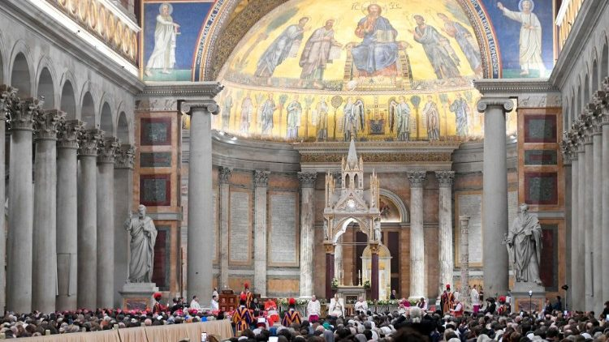

Representantes de todas las Iglesias cristianas rezaron juntos en la majestuosa basílica dedicada al Apóstol San Pablo en Roma

Sólo el amor gratuito nos unirá

El samaritano del relato evangélico, señala el Papa, no es un sacerdote o un levita, sino "un hereje" que se convierte él mismo en prójimo al curar las heridas de un hermano. La pregunta que hay que hacerse, pues, no es "¿quién es mi prójimo?", sino "¿me hago yo prójimo?". Continúa Francisco:

*Sólo este amor que se convierte en servicio gratuito, sólo este amor que Jesús proclamó y vivió, acercará a los cristianos separados los unos a los otros. Sí, sólo este amor, que no vuelve al pasado para poner distancia o señalar con el dedo; sólo este amor, que en nombre de Dios antepone el hermano a la férrea defensa del propio sistema religioso, nos unirá.*

¿Qué hago, Señor?

"¿Quién es mi prójimo?", dice el Papa, es una pregunta que nos interpela a todos, como individuos y como Iglesias. ¿Nuestras comunidades, sugiere, "se hacen prójimas? ¿O permanecen atrincheradas en la defensa de sus propios intereses, celosas de su autonomía, encerradas en el cálculo de sus propias ventajas?". Porque "si así fuera, no se trataría sólo de errores estratégicos, sino de infidelidad al Evangelio". A continuación, el Pontífice vuelve a la primera pregunta y señala cómo San Pablo, cuya conversión se conmemora hoy, se planteó la pregunta correcta no fijándose metas, sino diciendo simplemente: '¿qué debo hacer, Señor?

Su conversión nace de una inversión existencial, en la que la primacía ya no pertenece a sus proezas ante la Ley, sino a la docilidad hacia Dios, en una apertura total a lo que Él quiere. Si Él es el tesoro, nuestro programa eclesial sólo puede consistir en hacer su voluntad, en salir al encuentro de sus deseos.

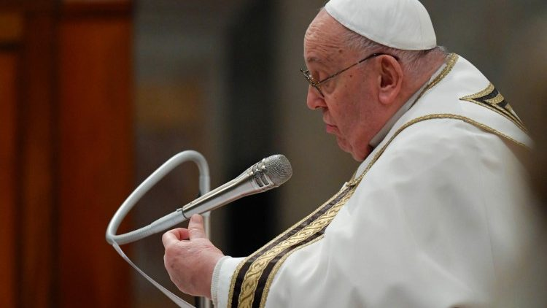

En su homilía el Papa invita a seguir adelante en la búsqueda de la unidad de los cristianos

El deseo del Señor es la unidad

Y la voluntad del Señor es la unidad, dice el Papa, "que todos sean uno", pide Jesús al Padre. Conseguirlo requiere oración y conversión del corazón. "Este es el camino: caminar juntos y servir juntos, anteponiendo la oración". Recemos por la unidad, reitera el Papa, "y sigamos rezando también por el fin de las guerras, especialmente en Ucrania y en Tierra Santa". A continuación, dio las gracias a las comunidades cristianas de Burkina Faso que prepararon las subvenciones para la celebración de la Semana de Oración por la Unidad de este año. "Que el amor al prójimo sustituya a la violencia que aflige a su país", dice Francisco para concluir:

*Levántate, dice Jesús a cada uno de nosotros y a nuestra búsqueda de la unidad. Levantémonos, pues, en nombre de Cristo, de nuestro cansancio y de nuestras costumbres, y sigamos adelante, sigamos adelante, porque Él lo quiere, y nos quiere "para que el mundo crea".*

El mandato de Francisco y el arzobispo Welby

Al final de la homilía del Papa Francisco, fue el arzobispo de Canterbury, Justin Welby quien ofreció su reflexión en la que confió el camino hacia la unidad a Dios y a María. Junto al arzobispo anglicano, Francisco da el mandato a los obispos de las Iglesias católica y anglicana, miembros de la Comisión Internacional para la Unidad y la Misión, para que juntos den testimonio de la unidad querida por Dios en sus respectivas regiones.

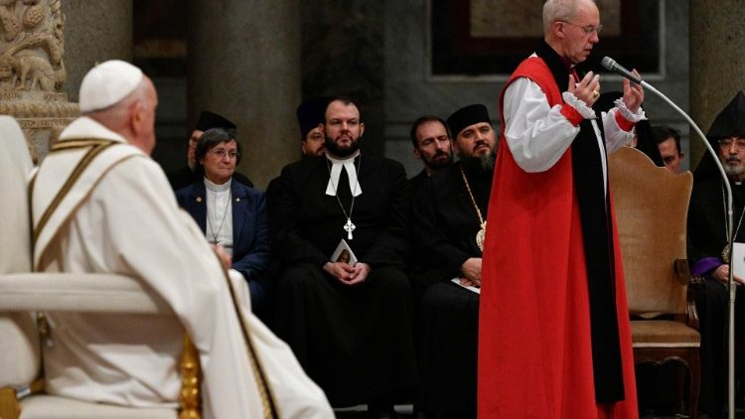

El Arzobispo anglicano de Canterbury Justin Welby, toma la palabra tras la homilía del Papa

Saludo final del Cardenal Koch

El Cardenal Kurt Koch, Prefecto del Dicasterio para la Promoción de la Unidad de los Cristianos, concluyó la celebración con su discurso de saludo. El cardenal recordó que "Ama al Señor tu Dios... y ama a tu prójimo como a ti mismo", la frase bíblica elegida por el grupo ecuménico de Burkina Faso, "subraya que el amor es particularmente importante en todos los esfuerzos ecuménicos". Lo que se define como el "ecumenismo de la caridad", prosigue, es "el requisito previo indispensable" para "cualquier diálogo teológico de la verdad". La caridad no borra las diferencias, señala además, sino que "las reconcilia en una unidad aún más bella". "Pidamos al Señor que nos ayude, cada vez que nos encontremos entre nosotros como cristianos, a comprender cada vez más profundamente su mandamiento del amor y a vivirlo de manera creíble, dejándonos dar continuamente su amor en la oración".

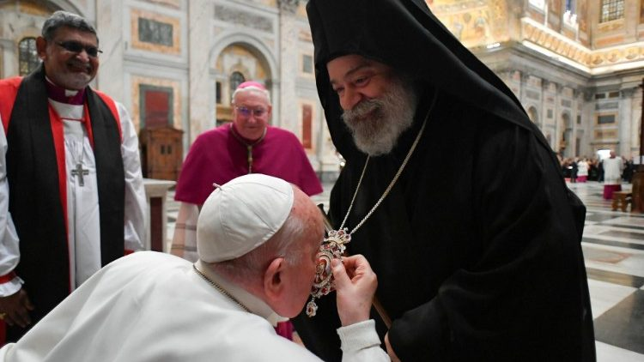

Francisco besa el medallón mariano del Metropolita Policarpo en su saludo antes del inicio de la celebración de las vísperas

<https://www.vaticannews.va/es/papa/news/2024-01/papa-visperas-semana-oracion-unidad-cristianos.html?utm_source=newsletter&utm_medium=email&utm_campaign=NewsletterVN-ES>